IL CLIMA
-Il clima è un fattore naturale che comprende la temperatura cioè la proprietà che caratterizza lo stato termico tra 2 sistemi in relazione alla direzione di flusso di calore che si istaurerebbe fra di essi.
-le precipitazioni cioè pioggia, neve, ghiaccio e grandine …
-infine ci sono i venti cioè l’esito dei moti convettivi ed advettivi di masse d’aria.
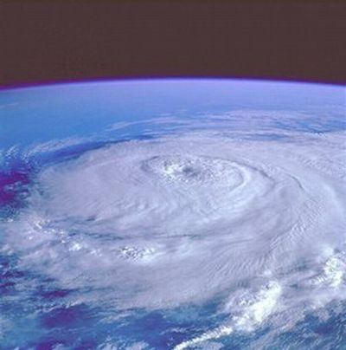
Consiste nel movimento ordinato quasi orizzonta ledi masse d’aria,dovuto alla differenza di pressione tra due punti dell’atmosfera.

